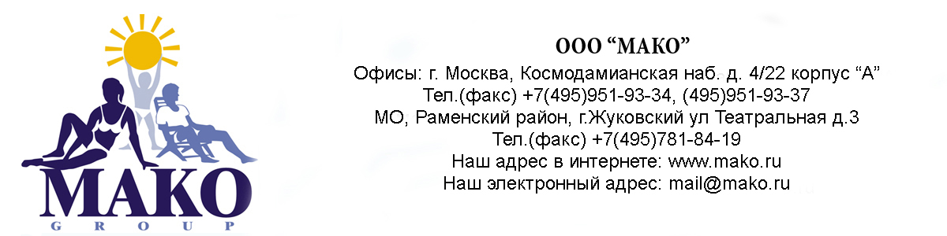

Руководство по пользованию

Содержание

- ВВЕДЕНИЕ 2

- ПРЕДОСТЕРЕЖЕНИЯ ПО БЕЗОПАСНОСТИ 2
  - Предостережения по пользованию СПА
  - Избегайте риска гипертермии
  - Предостережения по обслуживающим работам

- ОПИСАНИЕ КОМПОНЕНТОВ 3

- ФУНКЦИОНИРОВАНИЕ 4
  - Работа форсунок
  - Дополнительная цифровая панель

- ОБСЛУЖИВАНИЕ 10
  - Уход за акрилом
  - Уход за прожектором
  - Обслуживание во время простоя

- УХОД ЗА ВОДОЙ 12
  - Безопасность при использовании химических продуктов
  - Регулирование рН
  - Дезинфекция воды
  - Использование специальных средств

- ВОЗМОЖНЫЕ НЕИСПРАВНОСТИ И МЕТОДЫ ИХ УСТРАНЕНИЯ 14


ВАЖНО

Этот сборник инструкций, который Вы держите в руках, содержит фундаментальную информацию по мерам безопасности во время установки и при эксплуатации. Как Установщик, так и Пользователь должны обязательно прочитать инструкции перед тем, как приступить к монтажу запуском в работу.

1. ВВЕДЕНИЕ
СПА – это элемент, специально предназначенный для ванн, позволяющий сочетать принятие ванны с массажем.
Речь идет о закрытой водной цепи, подаваемой насосами, которая в сочетании с воздухом, производит расслабляющий массаж тела. Сильные импульсы воды-воздуха получаются в физических устройствах (вентури) или механических (воздушный компрессор).
Чтобы водный массаж был эффективным, вода в цепи должна иметь температуру от 34ºС до 37ºС, которая достигается при помощи электрического нагревателя.
2. ПРЕДОСТЕРЕЖЕНИЯ ПО БЕЗОПАСНОСТИ

2.1 Предостережения по пользованию СПА
- Не оставляйте в СПА детей без присмотра. Чтобы избежать неприятностей, убедитесь, что дети находятся под наблюдением взрослых. Наблюдайте за входом и выходом в СПА, чтобы избежать скольжения на мокром полу.
- Не позволяйте, чтобы кто-то играл с металлическими или острыми предметами в СПА, во избежание повреждения акрилового покрытия.
- Следите, чтобы купающиеся не имели доступ к электрическим частям СПА.
- Не запускайте оборудование, если СПА не заполнено водой.
- Не используйте в СПА электрических приборов таких, как радио, фен и т.д.
Поддерживайте всегда минимальный уровень воды, указанный на скиммере для СПА частного использования или на зондах уровня в буферном баке для СПА общественного применения.
2.2 Избегайте риска гипертермии (перегрева)
- Продолжительное нахождение в воде, может привести к ГИПЕРТЕРМИИ, это происходит, когда температура нашего тела выше нормальной температуры 36.5ºС.
Симптомами гипертермии является резкое понижение артериального давления, и как следствие ощущение головокружения, что может привести к потере сознания.
- Температура воды в СПА никогда не должна превышать 40ºС.
- Температура от 37С до 40С рекомендуется только для взрослых без проблем со здоровьем. Меньшая температура для большинства людей и детей.
- Напоминайте, что продолжительное пребывание в СПА может быть причиной гипертермии. Не позволяйте, чтобы кто-то играл с металлическими или острыми предметами в СПА, во избежание повреждения акрилового покрытия.
- Следите, чтобы купающиеся не имели доступ к электрическим частям СПА.

2.3 Предостережения по обсуживающим работам
- Перед тем, как приступить к каким-либо обслуживающим электрическим или механическим работам убедитесь, что агрегат выключен, и все включающие устройства блокированы.
- Никогда не работайте с оборудованием с мокрыми ногами.

УПОТРЕБЛЕНИЕ АЛКОГОЛЯ, НАРКОТИЧЕСКИХ СРЕДСТВ ИЛИ ЛЕКАРСТВ МОЖЕТ ПОВЫСИТЬ РИСК ГИПЕРТЕРМИИ.
НЕ ЕКОМЕНДУЕТСЯ БЕРЕМЕННЫМ ЖЕНЩИНАМ ПРИНИМАТЬ СПА. ПОСОВЕТУЙТЕСЬ С ВАШИМ ДОКТОРОМ

2. ОПИСАНИЕ КОМПОНЕНТОВ
СПА имеют два основных компонента
Ванный модуль: резервуар из акрила, где купающиеся наслаждаются купанием и гидромассажем
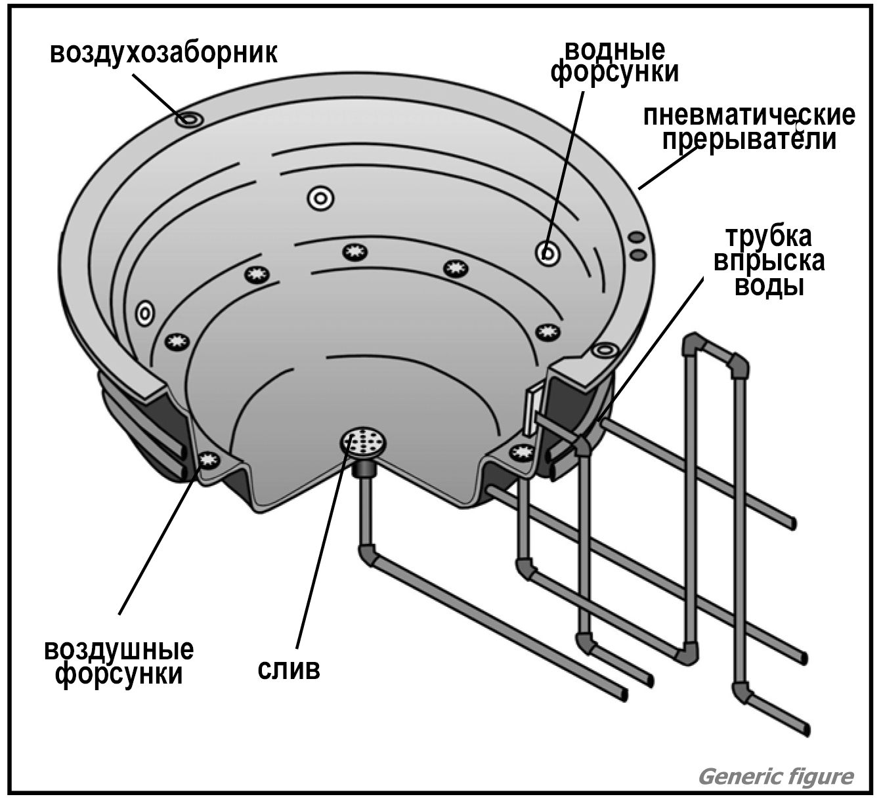
  - Технический модуль: оборудование, необходимое для фильтрации и нагрева воды в СПА. Модуль также снабжен устройством управления, а также насосом для массажа водой, воздухом.
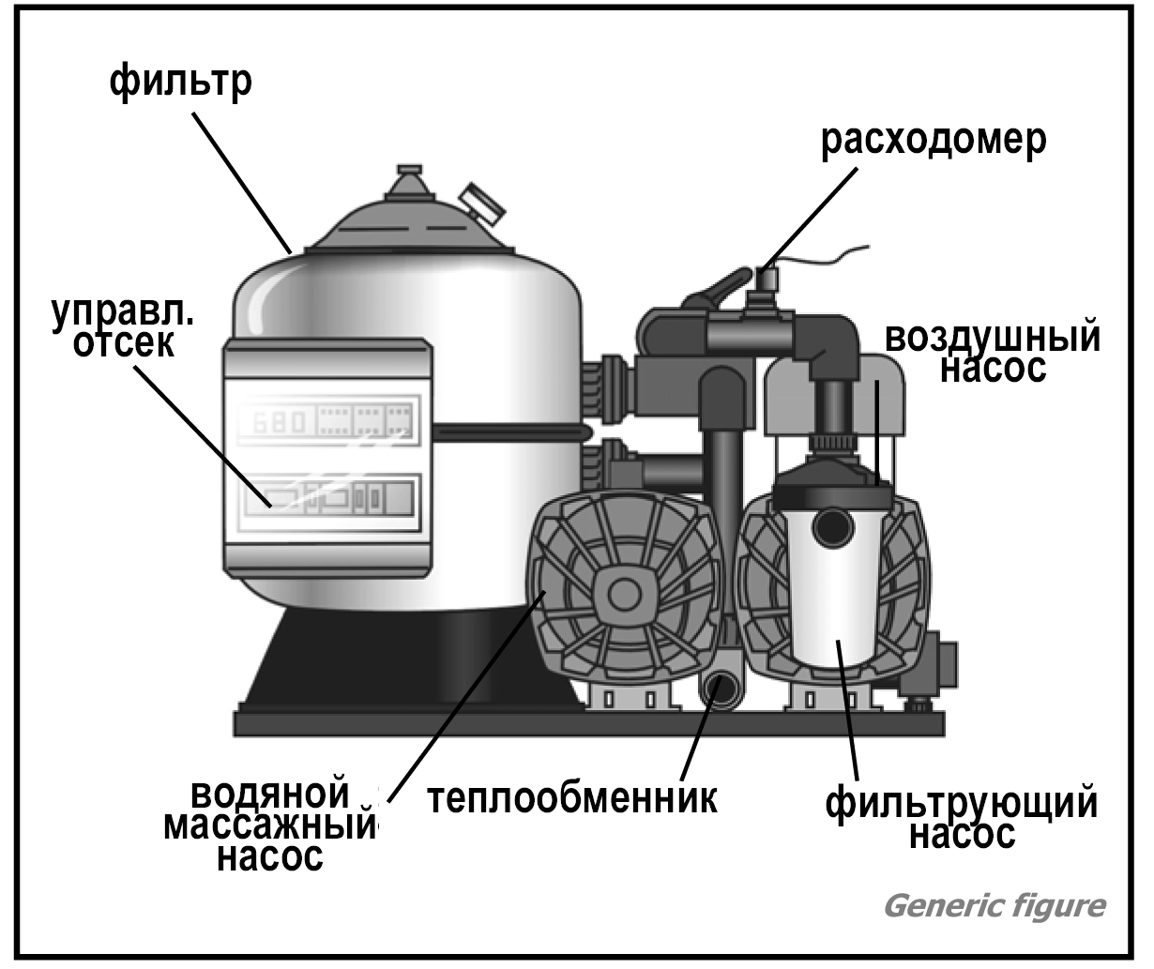

4. ФУНКЦИОНИРОВАНИЕ

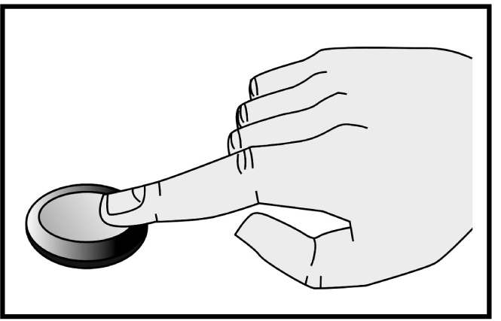
Когда СПА установлено квалифицированным персоналом и наполнено водой до указанного уровня, работа цепей массажа водой и воздухом может быть запущена при помощи кнопок пневматических или электрических, в зависимости от исполнения СПА.
Кнопки запускают водный массажный насос и воздушный компрессор.
Если во время работы обеих цепей Вы еще раз нажмете на эти кнопки, работа прекратится.

4.1 Работа форсунок
Водные форсунки производят гидротерапевтическую струю под давлением. Это закрытая цепь, где вода забирается одним или двумя насосами (в зависимости от модели СПА) и подается в различные форсунки.
Эффект гидромассажа создается в форсунках смешением воды из цепи и внешнего воздуха, в виде эффекта, называемого Вентури.
Чтобы регулировать количество воздуха, подаваемого на форсунки, достаточно повернуть кран на управляемом входе (вентури) следующим образом:
- По часовой стрелке - для уменьшения количества воздуха, смешиваемого в форсунках. Это уменьшит интенсивность в водных форсунках.
- Против часовой стрелки – для увеличения количества воздуха, смешиваемого в форсунках. Это увеличит интенсивность в водных форсунках.
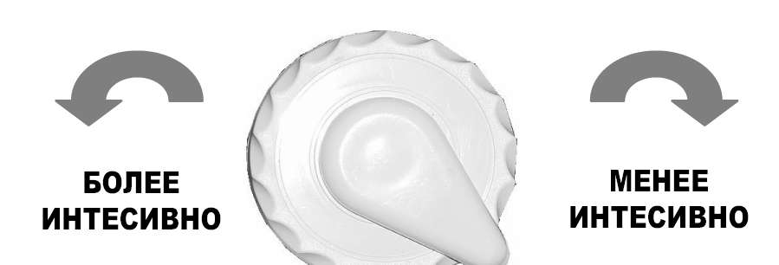

Каждый воздухозаборник связан с определенной группой форсунок.
Форсунки (только в поворотных моделях) могут также регулировать интенсивность потока воды, открывать и закрывать подачу воды. Это можно добиться следующим образом:
- Поверните внешнее кольцо на 45º по часовой стрелке, чтобы закрыть форсунку.
- Поверните внешнее кольцо на 45º по часовой стрелке, чтобы закрыть форсунку.

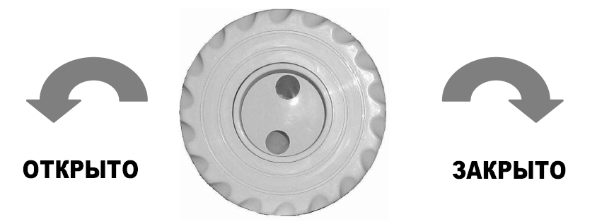
ВНИМАНИЕ! – Не прикладывайте лишних усилий к внешнему кольцу форсунки, т.к. это может привести к неправильной работе форсунки и повредить ее.
4.2 Дополнительная цифровая панель (Только для СПА с такой опцией)
С помощью этой клавиатуры можно запустить насос форсунок, воздушный насос, регулировать температуру, программировать циклы фильтрации, высвечивать реальное время, блокировать работу панели, настроить программируемый цикл для озонатора (если эта опция возможна), и все это отображается на главном экране панели цифрами и символами, чтобы обеспечить ее работу.
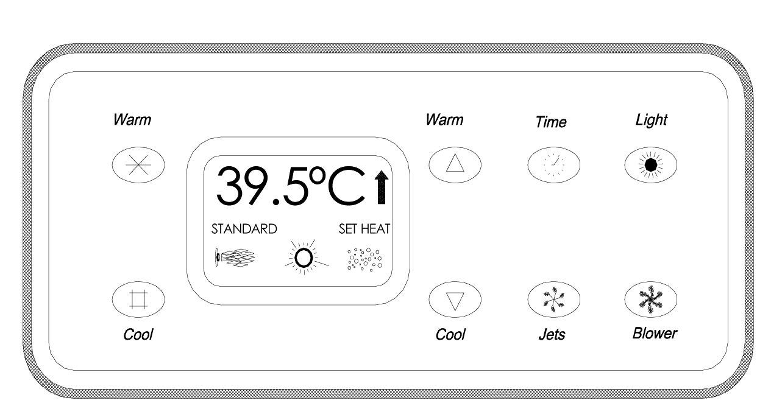

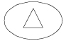 РЕГУЛИРОВКА ТЕМПЕРАТУРЫ
Температура воды такая, как показано длительно на экране. Диапазон, программируемой температуры, от 26° до 40°С. Нажимая на кнопки или , температура, которую нужно установить, будет повышаться или понижаться с шагом 0.5°С.
После трех секунд экран покажет текущую температуру воды.
На экране появится надпись “HEAT”, что говорит о том, что нагрев начался.

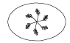ЦЕПЬ ФОРСУНОК
Нажмите один раз на чтобы запустить насос форсунок.
Нажмите второй раз на чтобы остановить насос форсунок.
Помните, что насос форсунок автоматически остановиться через 15 минут работы. Нажмите еще раз кнопку, чтобы его запустить.
Для двойного массажа сделайте следующее:
Нажмите один раз чтобы запустить насос 1
Нажмите еще раз чтобы запустить насос 1 и 2
Нажмите еще раз чтобы остановить насос 2, оставив работать насос 1
Нажмите еще раз чтобы остановить оба насоса

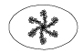ВОЗДУШНЫЙ МАССАЖ
Нажмите на один раз, чтобы запустить воздушный насос с максимальной интенсивностью пузырьков.
Нажмите еще раз на , чтобы установить среднюю интенсивность.
Нажмите еще раз на , чтобы установить низкую интенсивность
Нажмите еще раз на , чтобы отключить насос.
При работе насоса на одной скорости нажмите , чтобы запустить его, и нажмите еще раз , чтобы его остановить..
При продолжительной работе насоса помните, что он автоматически остановится через 15 минут работы. Нажмите кнопку еще раз, чтобы его запустить в работу.

 ПОДСВЕТКА
Нажмите на клавишу чтобы включить подсветку СПА
Нажмите на клавишу еще раз, чтобы выключить подсветку СПА
Помните, что подсветка автоматически выключится после 4 часов работы. Нажмите еще раз кнопку, чтобы ее включить.

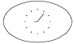 ЧАСЫ
При нажатии кнопки экран покажет текущее время. Через 3 секунд на экране высветится текущая температура.
Если Вы хотите установить время на часах, нажмите последовательно  или
После однократного нажатия или время начнет быстро изменяться с интервалом 1 мин. Нажмите еще раз или чтобы остановить изменение.
Нажмите на 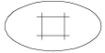 для запоминания корректного времени в системе.

БЛОКИРОВКА ПАНЕЛИ
Для блокировки панели нажмите минимум 3 секунды. После блокировки на экране будет показана установленная температура вместе с символом блокировки (закрытый замок). Все кнопки блокируются за исключением .
Чтобы разблокировать панель нажмите минимум на 3 секунды. Символ блокировки исчезнет и все кнопки будут работать.

ИНВЕРСНЫЙ РЕЖИМ
Сначала нажмите затем последовательно . После этого показания температуры перевернутся. Для возврата в исходное состояние нажмите затем последовательно .

ОПЦИЯ ОЗОНАТОРА
Если СПА оснащен озонатором, последний начнет работать только через 30 минут после начала фильтрации и индикатор «О₃» загорится на экране.
При нажатии на любую кнопку озонатор отключится на 30 минут.

ЭКОНОМИЧНЫЙ И СТАНДАРТНЫЙ РЕЖИМЫ
Нажмите на , чтобы выбрать один из режимов. СТАНДАРТНЫЙ режим поддерживает выбранную температуру, постоянной 24 часа в сутки. ЭКОНОМИЧНЫЙ режим нагревает воду только в режиме фильтрации. Режимы фильтрации могут быть 2 раза в день.

ПРОГРАММИРОВАНИЕ ЦИКЛОВ ФИЛЬТРАЦИИ

Чтобы запрограммировать циклы фильтрации нажмите на минимум на 3 секунды. На экране загорается “SET START FILTER 1”. И время запуска первого цикла фильтрации. Чтобы изменить время начала, используйте кнопки или.
Нажав на , загорится “SET HEAT”, и если Вы нажмете на “On” нагрев будет включен при первой фильтрации, “Off” нагрев производиться не будет.
Нажмите снова на , загорится “STOP FILTER 1” и время остановки первого цикла фильтрации. Используйте или, чтобы изменить это время.

Первая фильтрация запрограммирована

Нажмите снова на .На экране загорается “SET START FILTER 2” и время запуска второго цикла фильтрации. Чтобы изменить время начала, используйте кнопки или.
Нажав на , загорится “SET HEAT”, и если Вы нажмете на “On” нагрев будет включен при второй фильтрации, “Off” нагрев производиться не будет.
Нажмите снова на , загорится “STOP FILTER 2” и время остановки второго цикла фильтрации. Используйте или, чтобы изменить это время.
Нажмите на , чтобы ввести новое расписание циклов фильтрации в систему и индикации текущей температуры воды.

ПРИМЕР

начало фильтрации 1 = 2:00 АМ
нагрев = вкл
окончание фильтрации 1 = 4:00 АМ
начало фильтрации 2 = 2:00 РМ
нагрев = выкл
окончание фильтрации 2 = 4:00 РМ
расписание введено в систему

В этом примере СП запрограммировано на фильтрацию 2 раза в сутки:
Первая фильтрация начинается в 2:00 АМ, и т.к. нагрев включен, вода будет нагреваться в процессе фильтрации.
На экране загорится “FILTER 1”, что будет указывать, что первая фаза фильтрации работает.
Первая фильтрация закончится в 4:00 АМ
Вторая фильтрация начнется в 2:00 РМ (на экране загорится “FILTER 2”), но в этом случае запрограммировано отключение нагрева, что означает фильтрацию без нагрева воды.
Вторая фильтрация закончится в 4:00 РМ.

ВАЖНО:
Если в 3:15 РМ Вы программируете первую фильтрацию с 2:00 РМ до 4:00 РМ, то цикл начнется только со второй фильтрации в 2:00 АМ.

Один раз в день в начале циклов фильтрации запустится воздушный насос на 30 сек. и насос форсунок на 5 мин.Это автоматически прочистит трубопроводы и форсунки.

Если в экономичном режиме СПА при неработающей фильтрации температура воды опустится более, чем на 10°С, то фильтрация и нагрев включатся автоматически, чтобы нагреть воду до разницы в 10С°.
На предыдущем примере, если в 8:00 РМ ( вне этапа фильтрации) при запрограммированной температуре 37°С, температура воды опустилась до 25°С, фильтрация и нагрев автоматически запустятся, чтобы нагреть воду до 27°С, что и составит разницу в 10°С.

ДИАГНОСТИЧЕСКИЕ СООБЩЕНИЯ ПАНЕЛИ УПРАВЛЕНИЯ

Эти диагностические сообщения высвечиваются на LCD-экране панели:

OH | Защита от перегрева (СПА выключается)  НЕ ВХОДИТЕ В ВОДУ. Если вода в СПА нагрелась до 44°С, снимите крышку СПА, чтобы охладить воду. При 43°С бассейн перестроится сам. Если СПА не перезапускается, отключите электропитание СПА и обратитесь к Вашему дистрибьютеру или обслуживающему персоналу.
FLO | Мигает вместе с температурой  Поток воды прерван:  1 – Возможно забился фильтр. Достаньте фильтр и прочистите его.  2 – Количество воды в потоке может быть недостаточным. Проверьте, чтобы в СПА был правильный уровень воды.  3 – Датчик давления/гидровыключатель может быть неисправен. СПА может работать, но нагреватель воды не запускается.
FLO | Горит постоянно  Датчик давления неисправен. Обратитесь к Вашему дистрибьютеру или обслуживающему персоналу.
COOL | Понижение температуры  Нагреватель включается для защиты от замерзания, потому что вода в СПА более, чем на10°С, холоднее установленной  Эта функция является нормой, и не нужно предпринимать никаких действий.
ICE | Защита от замерзания  Если обнаружены условия замерзания, насос автоматически запустится.  Эта функция является нормой, и не нужно предпринимать никаких действий.
SNI | Сенсор открыт (СПА выключается)  Ограничительный датчик/датчик замерзания работает неправильно.  Обратитесь к Вашему дистрибьютеру или обслуживающему персоналу.
LO | Недостаточное напряжение на электронной плате электронного табло.  Низкое напряжение питания электрического табло.  Обратитесь к Вашему дистрибьютеру или обслуживающему персоналу.
LOC | Панель управления заблокирована  Проведите «сброс» (“RESET”) на электронной плате электрического табло.  Найдите на электронной плате соединение J36  Отключите питание СПА  Соединение J36 прикреплено к переключателю (положение стандартное).  Отсоедините от переключателя, поверните его на 90° и присоедините его обратно (положение шунта).  Подождите 10 секунд, отсоедините от переключателя, поверните на 90° и присоедините обратно (стандартное положение)

5. ОБСЛУЖИВАНИЕ
СПА собраны с наилучшим качеством и из материалов максимально долгосрочных в эксплуатации. Предусмотренные осмотр и обслуживание обеспечат максимальный срок службы СПА и его компонентов.

5.1 Обслуживание акриловых поверхностей
Легкое обслуживание поверхностей:
- Используйте обыкновенное чистящее средство для основного ухода. Для нормального ухода и чистки используйте мягкую ткань или губку с мылом и водой. Хорошо промойте акриловые поверхности и высушите их с помощью чистой сухой ветоши. Если Вы будете использовать самодельные чистящие средства, убедитесь, что они рекомендованы производителем.
- Никогда не используйте абразивные чистящие средства.
- Никогда не позволяйте акриловым поверхностям контактировать с ацетатными веществами такими, как средства для снятия полировки или сухой чистки или любые органические растворители с хлором, лаком , бензином, ароматическими растворителями и др.
- Удалите пыль, налет и грязь мягкой и влажной ветошью.
- Очищайте жир, масло, краску и чернильные пятна изопропиловым спиртом и высушивайте чистой сухой ветошью.
- Не используйте лезвия или другие острые предметы, которые могут повредить поверхность. Небольшие царапины могут быть устранены при помощи тонкой пленки автомобильного воска и аккуратно очищены чистой ветошью.
Один раз в неделю очищайте части СПА не контактирующие с водой, при помощи высококачественной мастики для СПА.
Не забывайте никогда не оставлять СПА без покрытия, пустого, под солнцем, потому что это может привести к повреждениям, которые не попадают под гарантию.

5.2 Обслуживание подсветки
(только для СПА, имеющих эту опцию)
Единственное обслуживание подсветки, это замена ламп. Чтобы их заменить, следуйте следующим инструкциям:
- Убедитесь, что основной рубильник выключен.
- Слейте воду из СПА. (См. главу Слив воды)
- Снимите задвижку светильника (см. рисунок) и снимите прозрачный экран. Эта операция должна проделываться с помощью стандартизованного инструмента соглано этой инструкции.
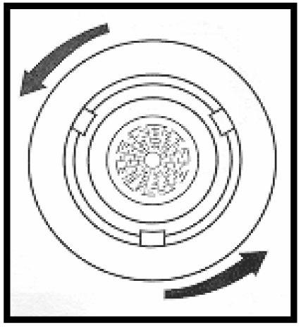
Повернуть налево и снять
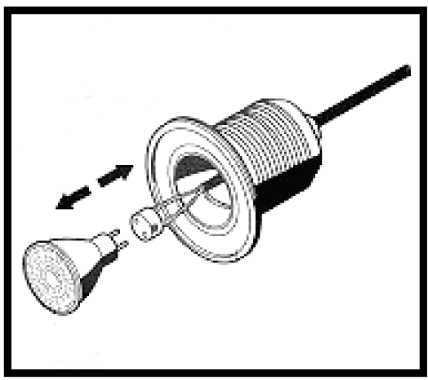
- Аккуратно отсоедините лампу от рефлектора и от патрона, отвернув удерживающие винты
- Проделайте монтаж светильника в обратном порядке
- Убедитесь в надежности крепления светильника, завернув с усилием 6 винтов, удерживающих экран, следуя рисунку.
ВНИМАНИЕ:

Перед тем, как приступить к каким-либо действиям, убедитесь, что на светильник не подается напряжение
Новая лампа должна иметь е же параметры, что и поставляемая в светильнике, 50Вт 12В галогенная с дихроичным рефлектором и фронтальной линзой.
Никогда не устанавливайте лампы без фронтальной линзы.
Чтобы достичь максимальной герметичности, стык стекла с лампами должен быть чистым или заменен, если имеются зазубрины или диформация.

5.3 Обслуживание в нерабочие периоды

КОРОТКИЕ ПЕРИОДЫ (3-5 ДНЕЙ)
- Отрегулируйте рН и обработайте воду (см. обслуживание воды)
- Покройте СПА
- При возобновлении использования еще раз отрегулируйте рН и снова обработайте воду

ДЛИННЫЕ ПЕРИОДЫ (5-14 ДНЕЙ)
- Запрограммируйте температуру на более низкий уровень
- Отрегулируйте рН и обработайте воду (см. обслуживание воды)
- Покройте СПА
- При возобновлении использования еще раз отрегулируйте рН и снова обработайте воду

ПОДГОТОВКА К ЗИМНЕМУ ПЕРИОДУ
Если Вы не используете СПА зимой или очень длительный период, Вы должны выполнить следующие рекомендации:
- Отключите электрооборудование
- Освободите СПА от воды
- Оставьте слив открытым
- Промойте и высушите СПА
- Покройте СПА

Не оставляйте СПА ни с водой, ни с внешним электрическим подключением, когда температура опускается ниже 0°С, потому что трубы могут замерзнуть и повредить СПА.
Надо следовать существующей Директиве против Легионеллеза. Вся ответственность за соответствие Директивам лежит на владельце СПА

6. УХОД ЗА ВОДОЙ

Уход за водой, это важный процесс, которому пользователь должен уделить особое внимание. Этот процесс зависит от содержания в воде минералов, частоты использования СПА и количества купающихся.

Существует три основных пункта ухода за водой:
- ФИЛЬТРАЦИЯ ВОДЫ
- ХИМИЧЕСКИЙ АНАЛИЗ И КОНТРОЛЬ рН
- ДЕЗИНФЕКЦИЯ ВОДЫ

6.1. Безопасность при использовании химических веществ
Перед тем, как использовать любое химическое вещество, внимательно прочтите инструкцию по применению на этикетке.
- Рекомендуется, чтобы химические вещества применялись одним и тем же человеком. Берегите химические вещества от детей
- Добавляйте в воду только указанное количество. Ни больше, ни меньше.
- Держите емкости закрытыми в сухом и хорошо проветриваемом помещении.
- Не вдыхайте химические вещества, не допускайте попадания в глаза, рот и нос. Вымойте руки после применения.
- Следуйте дополнительным инструкциям по безопасности, указанным на этикетках, во избежание несчастного случая или попадания внутрь.
- Не курите во время использования химических средств. Они могут быть огнеопасны.
- Не храните химические вещества внутри СПА.
- Не смешивайте химические вещества друг с другом. Добавляйте в воду одно за другим, во избежание реакции между ними.
- Не добавляйте химические вещества если в СПА есть купающиеся.

6.2. Регулировка рН
Рекомендованный индекс рН между 7.2 и 7.6
Уровень рН показывает кислотность и щелочность: значения над 7 – это кислотность, и ниже 7 – это щелочность.
Очень важно поддерживать правильный уровень рН для правильной работы дезинфектантов, а также для избежания коррозии или налету в СПА.

- Если уровень рН очень низкий, это приводит к следующим результатам:
- Дезинфектант быстро разлагается
- Оборудование СПА может получить коррозию
- Вода может причинять раздражения купающимся.
- Если уровень рН очень высокий, это приводит к следующим результатам:
- Дезинфектант менее эффективен
- Может появиться налет на акриловых поверхностях и на оборудовании
- Вода может стать мутной
- Отверстия фильтрационного картриджа могут забиться.

Проверяйте уровень рН воды каждый день при помощи рН-анализатора.
Если уровень рН выше нормы, используйте pH MINOR SPA. Подождите два часа до повторного проведения анализа.
Когда уровень рН будет как указано выше, следуйте приведенным указаниям.
6.3. Дезинфекция воды.
Дезинфекция воды очень важна для избежания появления водорослей, бактерий и других организмов, которые могут появиться в воде. И наоборот, избыточная дезинфекция может вызвать раздражение кожи и глаз.

Дезинфектант, предназначенный для воды СПА является БРОМ В ТАБЛЕТКАХ. Он помещается в предварительный фильтр для постепенного растворения.

Проверяйте уровень остаточного брома при помощи комплекта анализатора брома ежедневно.

Рекомендованный уровень остаточного брома между 2.2 и 3.3 промили.

6.4. Использование специальных средств.
Среди средств для регулирования рН и уровня дезинфекции есть и другие, специальные для СПА, которые помогут обслуживать воду и создавать наилучшие условия.

- АНТИ-ИЗВЕСТКОВЫЙ-СПА: предотвращает появление солей кальция, особенно в жесткой воде. Это вещество добавляется еженедельно и каждый раз при смене воды.
- АЛЬГИЦИД-СПА: этот альгицид предотвращает появление водорослей в воде СПА.
- ПЕНОГАСИТЕЛЬ-СПА: из-за турбулентности воды или жиров, присутствующих в воде, часто появляется пена. Когда Вы видите присутствие пены в воде, добавляйте Пеногаситель-СПА
- ОБЕЗЖИРИВАТЕЛЬ-СПА: предназначен чтобы удалять пятна грязи и жира со стен СПА. Для использования этого средства рекомендуется слить воду из СПА, и применить средство при помощи губки в местах загрязнений. Смойте затем большим количеством воды.

7. ВОЗМОЖНЫЕ НЕИСПРАВНОСТИ И МЕТОДЫ ИХ УСТРАНЕНИЯ

НЕИСПРАВНОСТЬ | ПРИЧИНА | УСТРАНЕНИЕ
ФИЛЬТРАЦИЯ  Слабый напор воды во время фильтрации | Фильтр засорился | Промойте фильтр
МАССАЖ  Массажный насос не запускается  Слабый напор воздуха в форсунках  Из вентури поступает вода  Не работает | Кабель отсоединен от цифровой панели управления  Лампочка пусковой кнопки воздуха отключена  Вентури закрыт и засорен  Закрыты воздушные форсунки  Выбило предохранитель | Присоедините кабель к цифровой панели управления  Замените лампочку  Откройте вентури  Прочистите засор  Откройте форсунки  Перезапустите насос.
ГИДРОМАССАЖ  Слабый напор воздуха  Воздушный насос не запускается  Не работает | Неисправны щетки стартер мотора  Кабель отсоединен от цифровой панели управления  Лампочка пусковой кнопки перегорела  Выбило предохранитель | Замените щетки стартера  Присоедините кабель  Замените лампочку  Перезапустите насос
ТЕПЛООБМЕНИК  Термостат не устанавливает заданную температуру  Вода не нагревается  Не работает | Температурный датчик не на своем месте  Температурный датчик неисправен  Не работает теплообменник  Выбило предохранитель | Установите на место температурный датчик  Замените температурный датчик  Теплообменник выключен  Запустите запасной термостат  Перезапустите насос

